Homework8实验注明

在生成交互式报告时，在jupter notebook上运行的结果和git上显示的不同，特把jupter上运行成功的截图附在这里

Jupter:

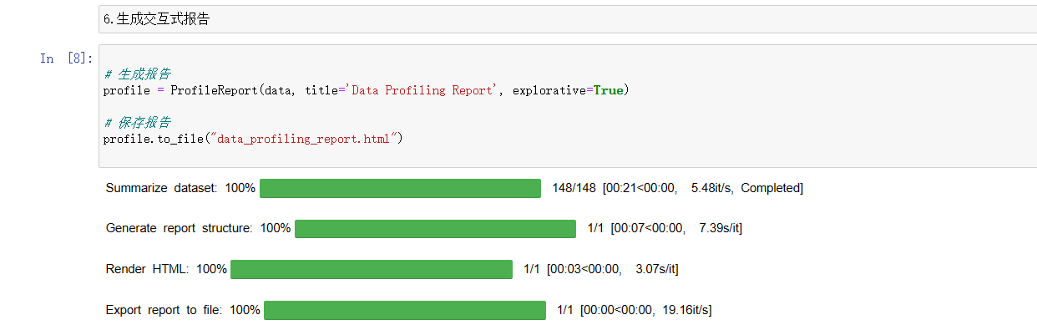

Git:

